Приложение 1
к распоряжению
администрации
города Красноярска
от ____________ № _________

СВЕДЕНИЯ
о границах публичного сервитута

Местоположение границ  публичного сервитута | Красноярский край, г. Красноярск, Октябрьский район
Система координат | МСК-167 (зона 4)
Метод определения координат | аналитический метод
Площадь земельного участка | 73 кв. м
Средняя квадратическая погрешность положения характерной точки (Mt), м | 0,1
Обозначение характерных  точек границ | Координаты, м
Обозначение характерных  точек границ | Х | Y
1 | 638753.22 | 93199.13
2 | 638752.85 | 93204.12
3 | 638745.88 | 93203.49
4 | 638746.33 | 93198.51
1 | 638753.22 | 93199.13
5 | 638752.15 | 93213.66
6 | 638751.79 | 93218.64
7 | 638744.04 | 93217.95
8 | 638744.49 | 93212.97
5 | 638752.15 | 93213.66
Система координат: МСК 167

Схема расположения границ публичного сервитута

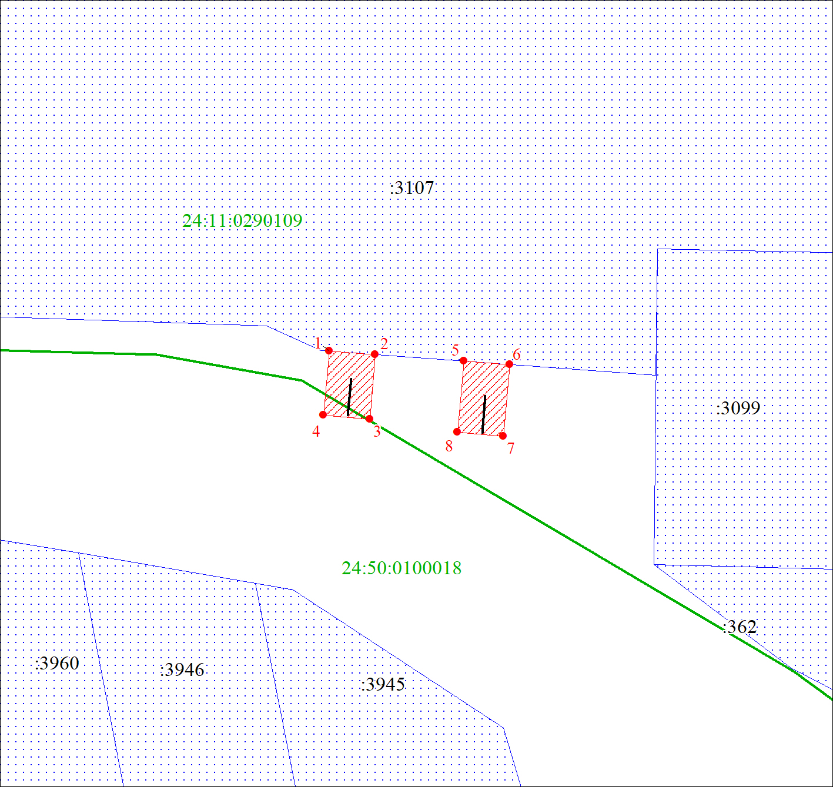
Масштаб 1:500
Условные обозначения:

 | – характерная точка границы публичного сервитута;
 | – границы публичного сервитута;
 | – земельный участок, сведения о котором содержатся  в ЕГРН;
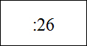 | – кадастровый номер земельного участка, сведения о котором содержатся в ЕГРН;
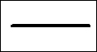 | – инженерное сооружение, в целях эксплуатации которого установлен публичный сервитут;
24:50:0100018 | – обозначение кадастрового квартала;
 | – граница кадастрового квартала.

